Министерство образования и науки Российской Федерации  
Федеральное‌ ‌государственное‌ ‌бюджетное‌ ‌образовательное‌ ‌учреждение‌

высшего‌ ‌образования‌

**«Пермский национальный исследовательский  
политехнический университет»**

Кафедра «Информационные технологии и автоматизированные системы»

**О Т Ч Ё Т**

**по лабораторной работе №9**

Дисциплина: основы алгоритмизации и программирования

Тема: Строковый ввод-вывод

Выполнил работу

студент группы РИС-20-1б

Мехоношин В. А.

Проверила

Доцент кафедры ИТАС

к.т.н Полякова О. А.

Пермь, 2021

**Цель работы**

Работа с текстовыми файлами, ввод-вывод текстовой информации и ее хранение на внешних носителях.

**Постановка задачи**

(Вариант 16)

1) Скопировать из файла F1 в файл F2 все строки, начинающиеся на букву «А» и Заканчивающиеся на букву «С», расположенные между строками с номерами N1 и N2.

2) Определить количество слов в первой строке файла F2.

**Анализ задачи**

**1.** Для решения задачи необходимо:

**1.1.** Проверить, открыты ли файлы для ввода и вывода и в случае ошибки вывести сообщение и завершить выполнение программы.

if (!(file1.is_open() and file2.is_open())) {

cout << "Один из файлов не открыт";

return 0;

}

**1.2** Получить числа N1 и N2 из консоли.

cout << "Введите N1 и N2: ";

cin >> N1 >> N2;

while (!(N1 > 0 and N2 > 0 and N2 > N1)) {

cout << "Неверно. Введите N1 и N2: ";

cin >> N1 >> N2;

}

**1.3** Считать строки из файла F1.txt и те, что подходят по условию перенести в файл F2.txt.

for **(int i = 1; !file1.eof(); i++) {**

getline(file1, safe);

len = safe.length();

if ((i > N1 and i < N2) and ((safe[0] == 'a' or safe[0] == 'A') and (safe[len - 1]== 'C' or safe[len - 1] == 'c'))) {

file2 << safe << endl;

safe2 = safe;

}

**}**

**1.4** Реализовать подсчёт слов в последней строке файла F2.txt

len = safe2.length();

words = 1;

for (int i = 0; i < len; i++) {

if ((int)safe2[i] == 32) {

words++;

}

}

**cout << "Количество слов в последней строке в F2.txt: " << words;**

**2.** В ходе работы были использованы следующие типы данных:

**2.1.** Для получения данных из файла используется класс ifstream:

ifstream **file1("F1.txt");**

**2.2.** Для вывода данных в файл используется класс ofstream:

ofstream **file2("F2.txt");**

**3.** Для решения задачи данные были представлены в следующем виде:

**3.1** Данные из файла считывались построчно и хранились в переменных типа string.

**4.** Для операций ввода и вывода использовались следующие операторы и функции:

**4.1** Для ввода через консоль использовался объект cin.

cin **>> N1 >> N2;**

**4.2** Для вывода в консоль использовался объект cout.

cout **<< "Количество слов в последней строке в F2.txt: " << words;**

**4.3** Получение данных из файла реализовано через функцию getline().

getline(file1, safe);

**4.5** Вывод данных в файл реализован с помощью оператора вывода.

file2 **<< safe << endl;**

**5.** Поставленные задачи будут решены следующими действиями:

**5.1** Чтение информации из файла происходит построчно. В ветвлениях у каждой строки проверяется её номер(по счёту), а также проверяются первая и последняя буквы.

for **(int i = 1; !file1.eof(); i++) {**

getline(file1, safe);

len = safe.length();

if ((i > N1 and i < N2) and ((safe[0] == 'a' or safe[0] == 'A') and (safe[len - 1]== 'C' or safe[len - 1] == 'c'))) {

file2 << safe << endl;

safe2 = safe;

}

**}**

**5.2** При проверке количества слов во втором файле повторное его открытие(уже на чтение) является не обязательным, т.к данной программе последняя строка второго файла резервируется заранее.

**Блок-схема программы**

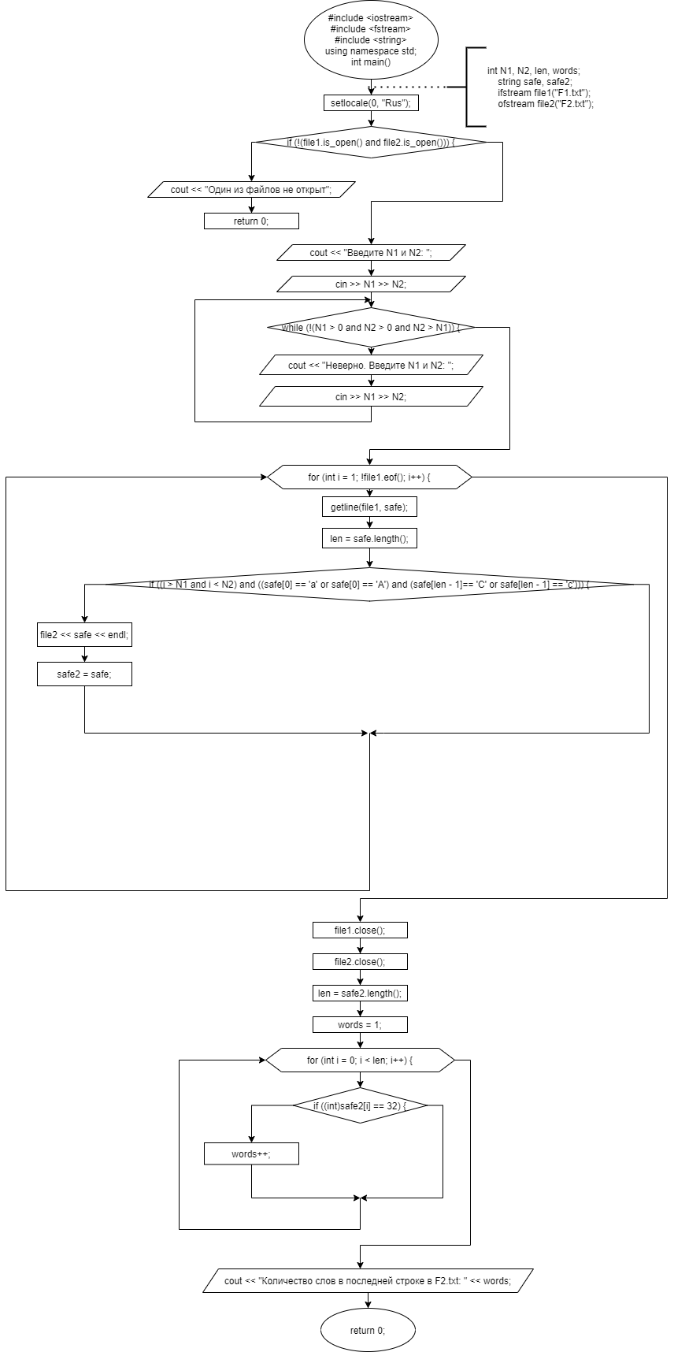

**Решение**

**#include <iostream>**

#include <fstream>

#include <string>

using namespace std;

int main()

{

setlocale(0, "Rus");

int N1, N2, len, words;

string safe, safe2;

ifstream file1("F1.txt");

ofstream file2("F2.txt");

if (!(file1.is_open() and file2.is_open())) {

cout << "Один из файлов не открыт";

return 0;

}

cout << "Введите N1 и N2: ";

cin >> N1 >> N2;

while (!(N1 > 0 and N2 > 0 and N2 > N1)) {

cout << "Неверно. Введите N1 и N2: ";

cin >> N1 >> N2;

}

for (int i = 1; !file1.eof(); i++) {

getline(file1, safe);

len = safe.length();

if ((i > N1 and i < N2) and ((safe[0] == 'a' or safe[0] == 'A') and (safe[len - 1]== 'C' or safe[len - 1] == 'c'))) {

file2 << safe << endl;

safe2 = safe;

}

}

file1.close();

file2.close();

len = safe2.length();

words = 1;

for (int i = 0; i < len; i++) {

if ((int)safe2[i] == 32) {

words++;

}

}

cout << "Количество слов в последней строке в F2.txt: " << words;

}

**Скриншоты результатов работы программы**

